关于开展2015年新技术应用远程培训的通知

各镇（乡）教管办、各中小学（幼儿园）：
为确保我市数字化校园建设工作顺利推进，全面提升全市中小学、幼儿园教师信息技术应用能力，根据通教电〔2015〕28号文件精神，决定开展2015年新技术应用远程培训。具体培训事宜见附件，请各单位认真组织教师参加培训。
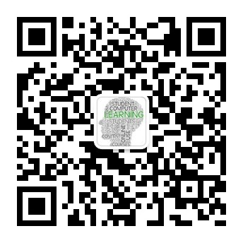
(微信公众号：南通教师新技术应用)

启东市教育局
2015年11月23日
附件：
